**个人打印参保证明**

1. 个人登录安徽省人社厅官网，点击“在线办事”进入“安徽省人社厅网上办事大厅”。

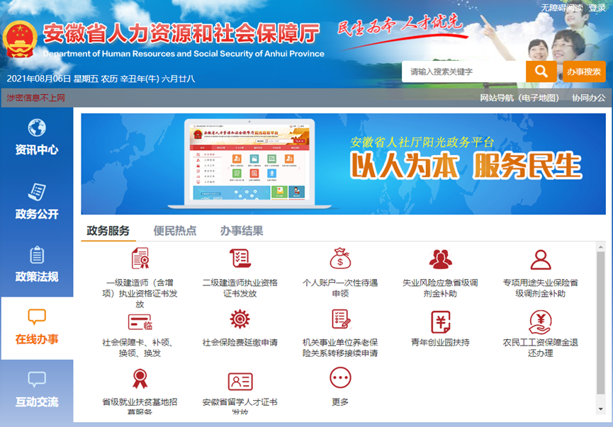

1. 切换到合肥市，选择“个人办事”，点击右上角“登录”或“注册”（未注册的申请注册后）登录个人账号。

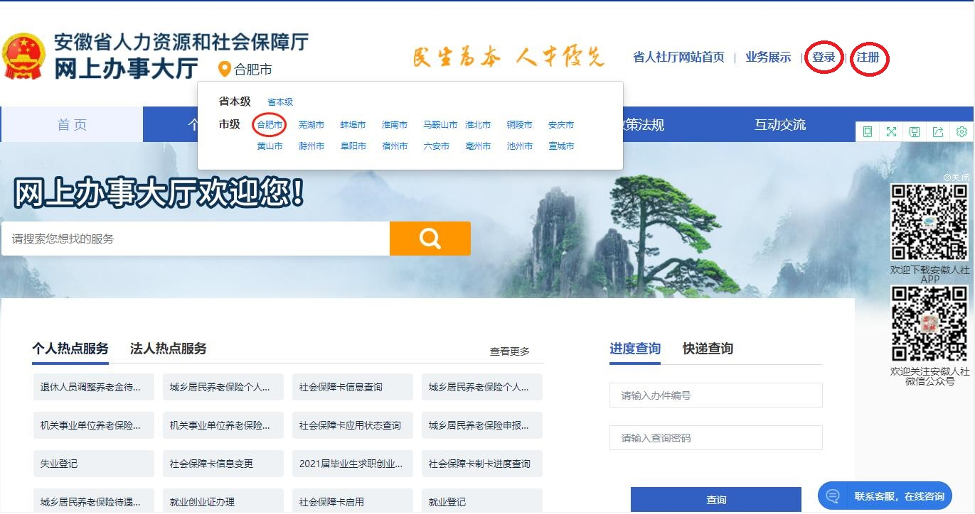

1. 在搜索框中输入“个人参保证明打印”，点击该事项后，页面显示弹框“社保”和“医保”，点击“社保”即打印社保三险的个人参保证明，点击“医保”页面自动跳转至市网办页面，即打印医保的个人参保证明。

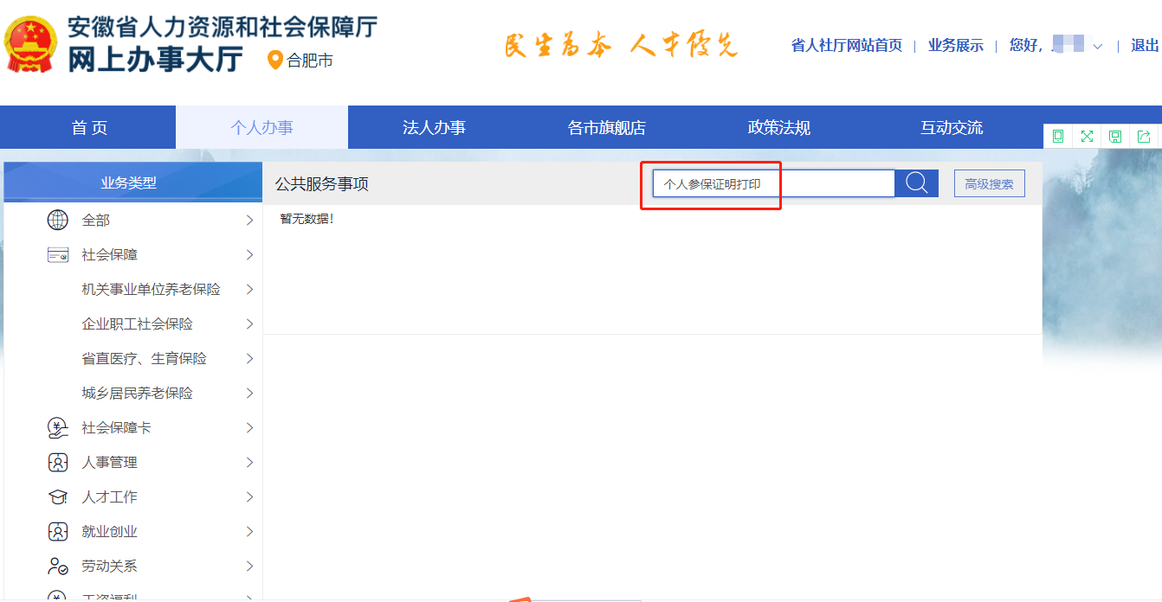

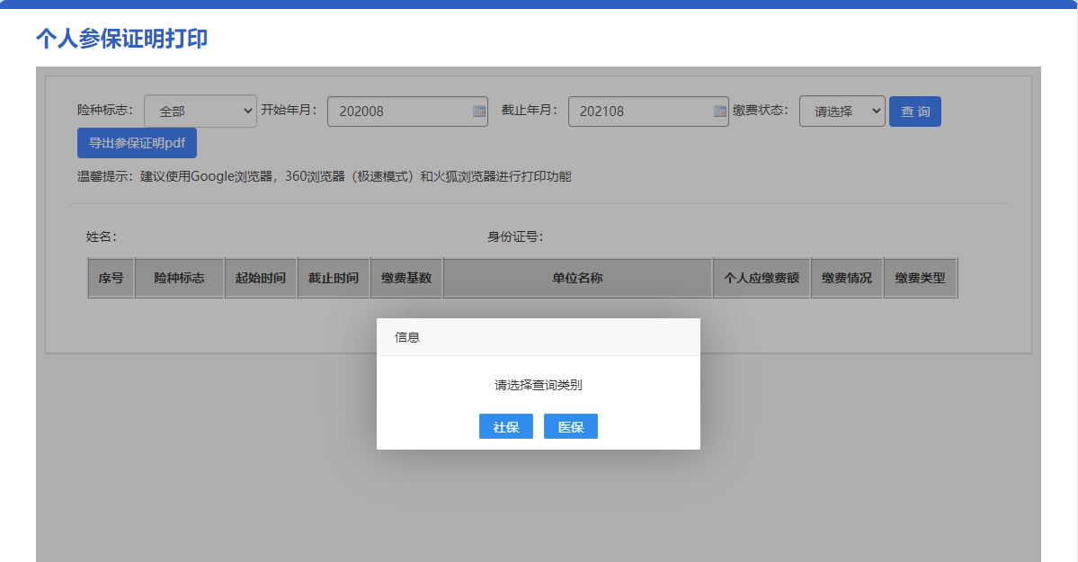

**单位打印参保证明**

1. 登录安徽省人社厅网上办事——法人办事——法人账号登录，搜索“单位参保证明”。

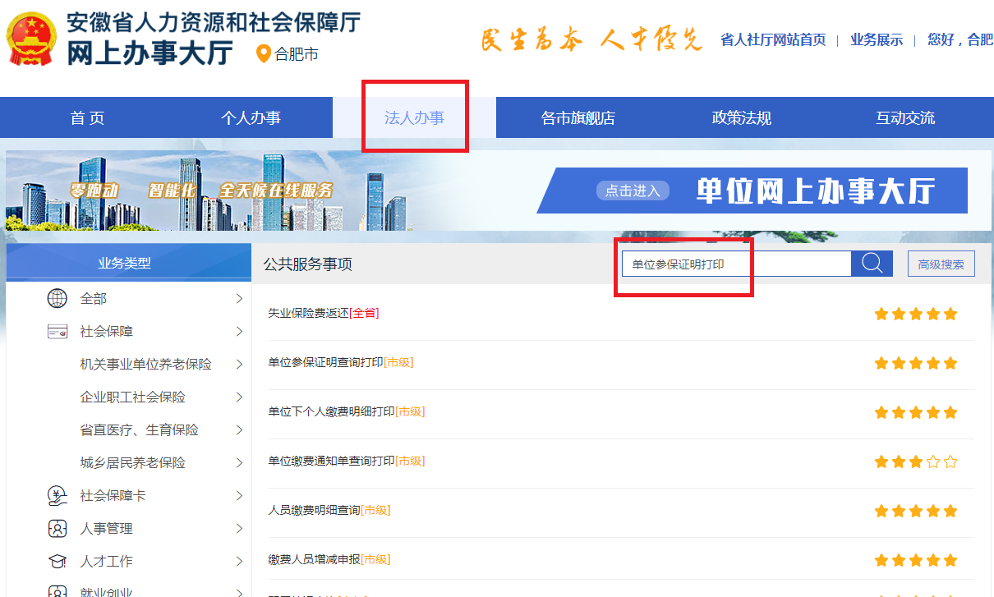

二、显示“单位参保证明查询打印”和“单位参保证明（医保）”两个事项，单位需分别点击以上两事项，打印社保三险（省集中）和医保（市网办）的单位参保证明。

